## **Día 1: Crear al Jugador**

**Historia de Usuario:**

* *Como jugador,mquiero controlar un rectángulo en la parte inferior de la pantalla con las teclas de dirección, para poder moverme hacia los lados.*
* Como jugador: quiero que aparezca un enemigo que caiga desde arriba, Para tener un reto inicial en el juego.
* Como jugador: quiero que los enemigos reaparezcan arriba en posiciones aleatorias, para que el juego sea más dinámico.
* Como jugador: quiero que el juego detecte si choco con un enemigo, para que haya una condición de perder.
* Como jugador: quiero que mi nave no pueda salirse de la pantalla, para no perder el control del personaje
* Como jugador: quiero que aparezca un mensaje de “GAME OVER” cuando pierdo, para saber que el juego terminó.

**Cambios en el Código:**

* Clase Jugador creada.
* Movimiento con LEFT y RIGHT
* Clase base Entidad con x e y.
* Clase Enemigo creada, extendiendo Entidad.
* En Enemigo.mover(), cuando pasa el fondo, se reinicia en y=-tam y x=random(width).
* Se ajustan colores del jugador y enemigo para mayor contraste.
* Movimiento hacia abajo y reaparece arriba cuando llega al fondo.
* Método mostrar() con una elipse roja.
* Método chocaCon(Jugador j) en Enemigo.
* Detección de colisiones usando cajas rectangulares.
* Variable global gameOver.
* Condicional en draw() que muestra el texto y detiene actualizaciones.
* Se usa constrain() en Jugador.mover() para limitar movimiento.
* Pantalla de carga temporal
* Pantalla de Game Over temporal
* Se puso la funcion de cuando aprete espacio en la Pantalla inicial se inicie el juego
* Se puso la funcion de cuando aprete espacio en la Pantalla de Game Over se podra volver a jugar
* Se añadio mas enemigos
* Se creo las pantallas (Inicio y Game Over) hechas por mi
* Se reemplazo las pantallas temporales por las actuales

|  |  |  |
| --- | --- | --- |
| ***ENTRADA*** | ***PROCESO*** | ***SALIDA*** |
| * Posicionar el cuadrado * Definir como se movera * Definir las entidades * Pensar en los enemigos y jugador | * Calcular bien su ubicacion * Poner los keypressed (derecha y izquierda) * Crear la clase abstractacta Entidad y sus clases hijas(enemigo,jugador) | * Circulo dibujado * Movimiento del cuadrado |

Diagrama de Clases:

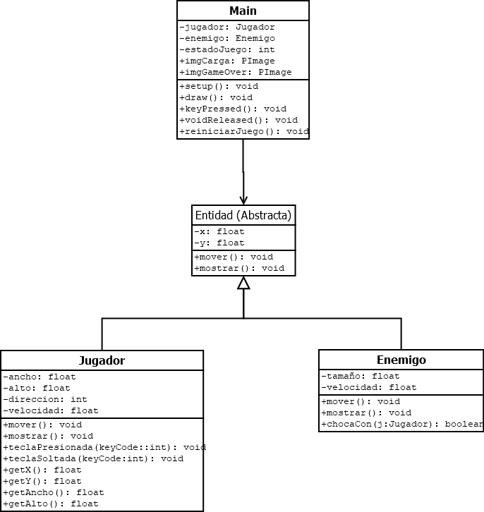

Grafico

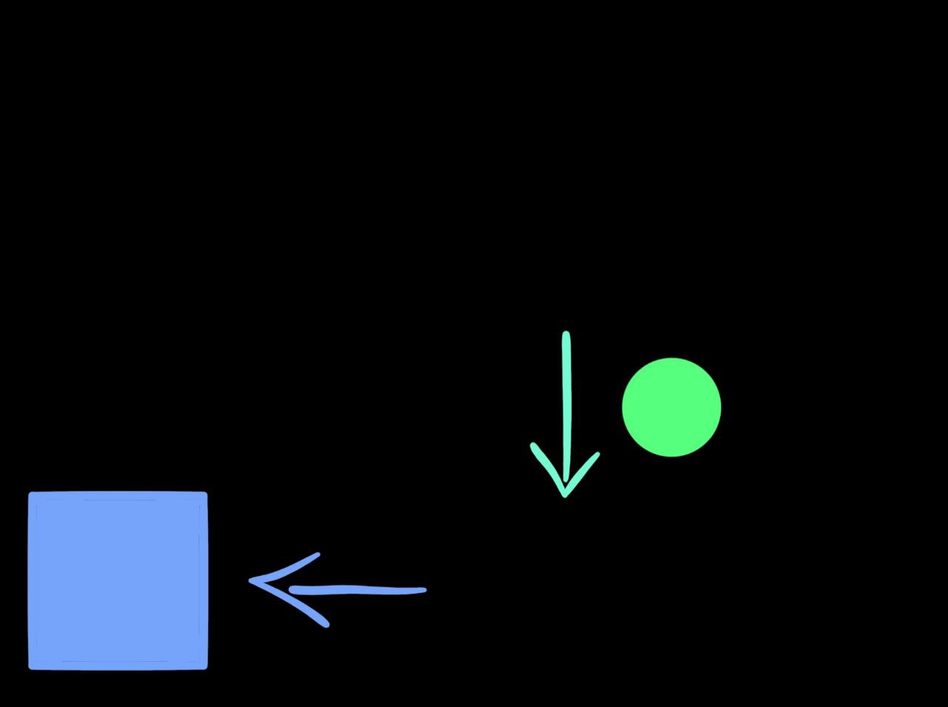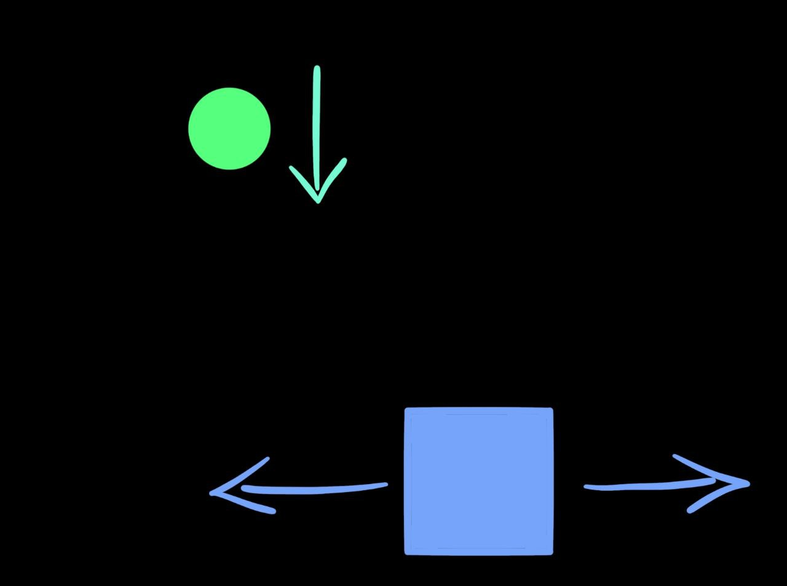

***https://github.com/melanisilva2010-blip/TP1-VIDEOJUEGOS.git***